# TAREA DE MÚSICA PROFESOR GASTÓN BARRABIA [clasesmusicagastonbarrabia@gmail.com](mailto:clasesmusicagastonbarrabia@gmail.com)

Tarea correspondiente a semana 5 de la cuarentena (12/04 al 17/04)

3er año.

*Hola a Todos! Cómo les va? Espero que anden muy bien y con ganas de seguir trabajando!*

*Les envío la tarea de esta semana. Cualquier cosita me pueden consultar al Email que les dejé arriba, ya sea para que corrija la tarea o para cualquier tipo de pregunta al respecto. (No olvidar poner en el “asunto”: nombre, colegio, grado, y nombre de la seño). Espero verlos pronto!*

CANCIÔN BANAHA

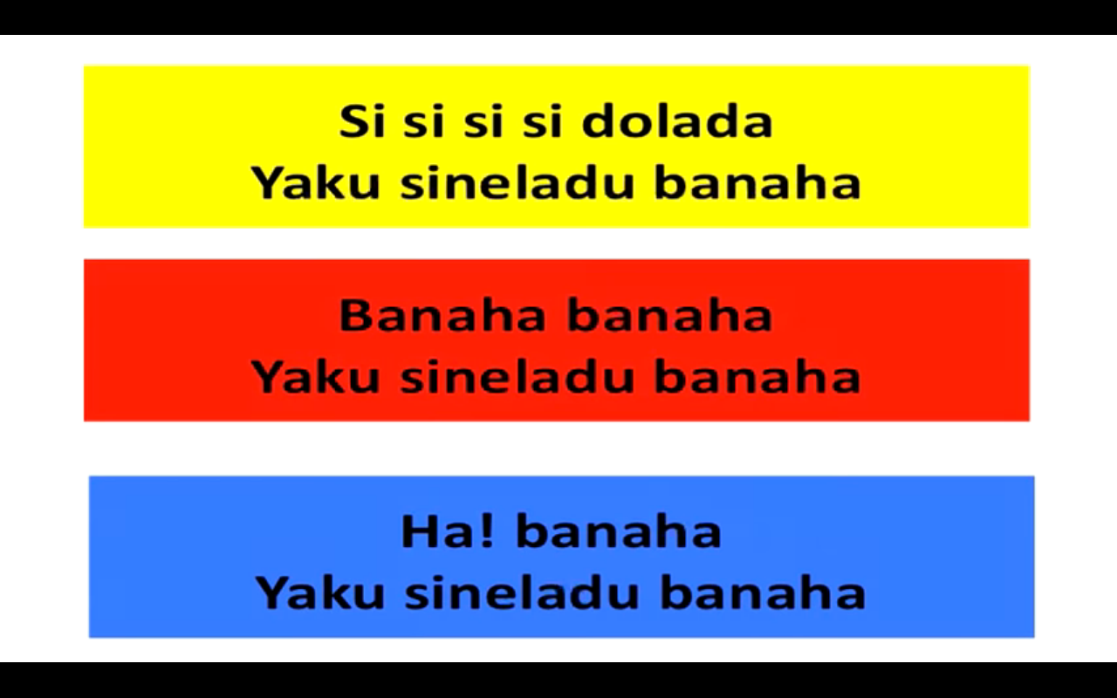

“BANAHA es una canción que se puede cantar en canon. Tiene 3 partes

Una parte que llamaremos A, otra B y otra C.

1)-Ingresa al siguiente link: <https://www.youtube.com/watch?v=0RGCEF66GDg>

Escucha la canción y observa que a cada parte le han puesto un color diferente,

Además cada parte se repite dos veces seguidas, o sea: “AA BB CC” Y así se repetirá siempre.

2) Cópiala en tu carpeta o cuaderno de música utilizando un color diferente para cada parte.

3) Aprende a cantarla primero leyendo de la pantalla, luego de tu cuaderno y por último de memoria. (Prestando mucha atención al ritmo y a la entonación)

4) Què ocurre con la canción cuando comienza todo nuevamente? Cuantos cantantes cantan al mismo tiempo en esta canción?

5) Si les parece divertido cantarla en casa con la familia sería muy divertido! Prestando mucha atención a no confundir qué parte canta cada uno y eso si…hay que afinar muy bien para que quede bonito!! Mucha suerte!

La próxima clase le pondremos ritmo con el cuerpo! Ahora a cantar!!